|  |  |  |
| --- | --- | --- |
| Лабораторная работа №3 SQL запросы | Ф.И.О. | Миронов Д.С. |
| Группа | ИВТ-261 |
| Преподаватель | Соколов А.А. |
| Дата сдачи |  |

Ход выполнения работы

#### Реализация собственной БД

1. Реляционная схема:

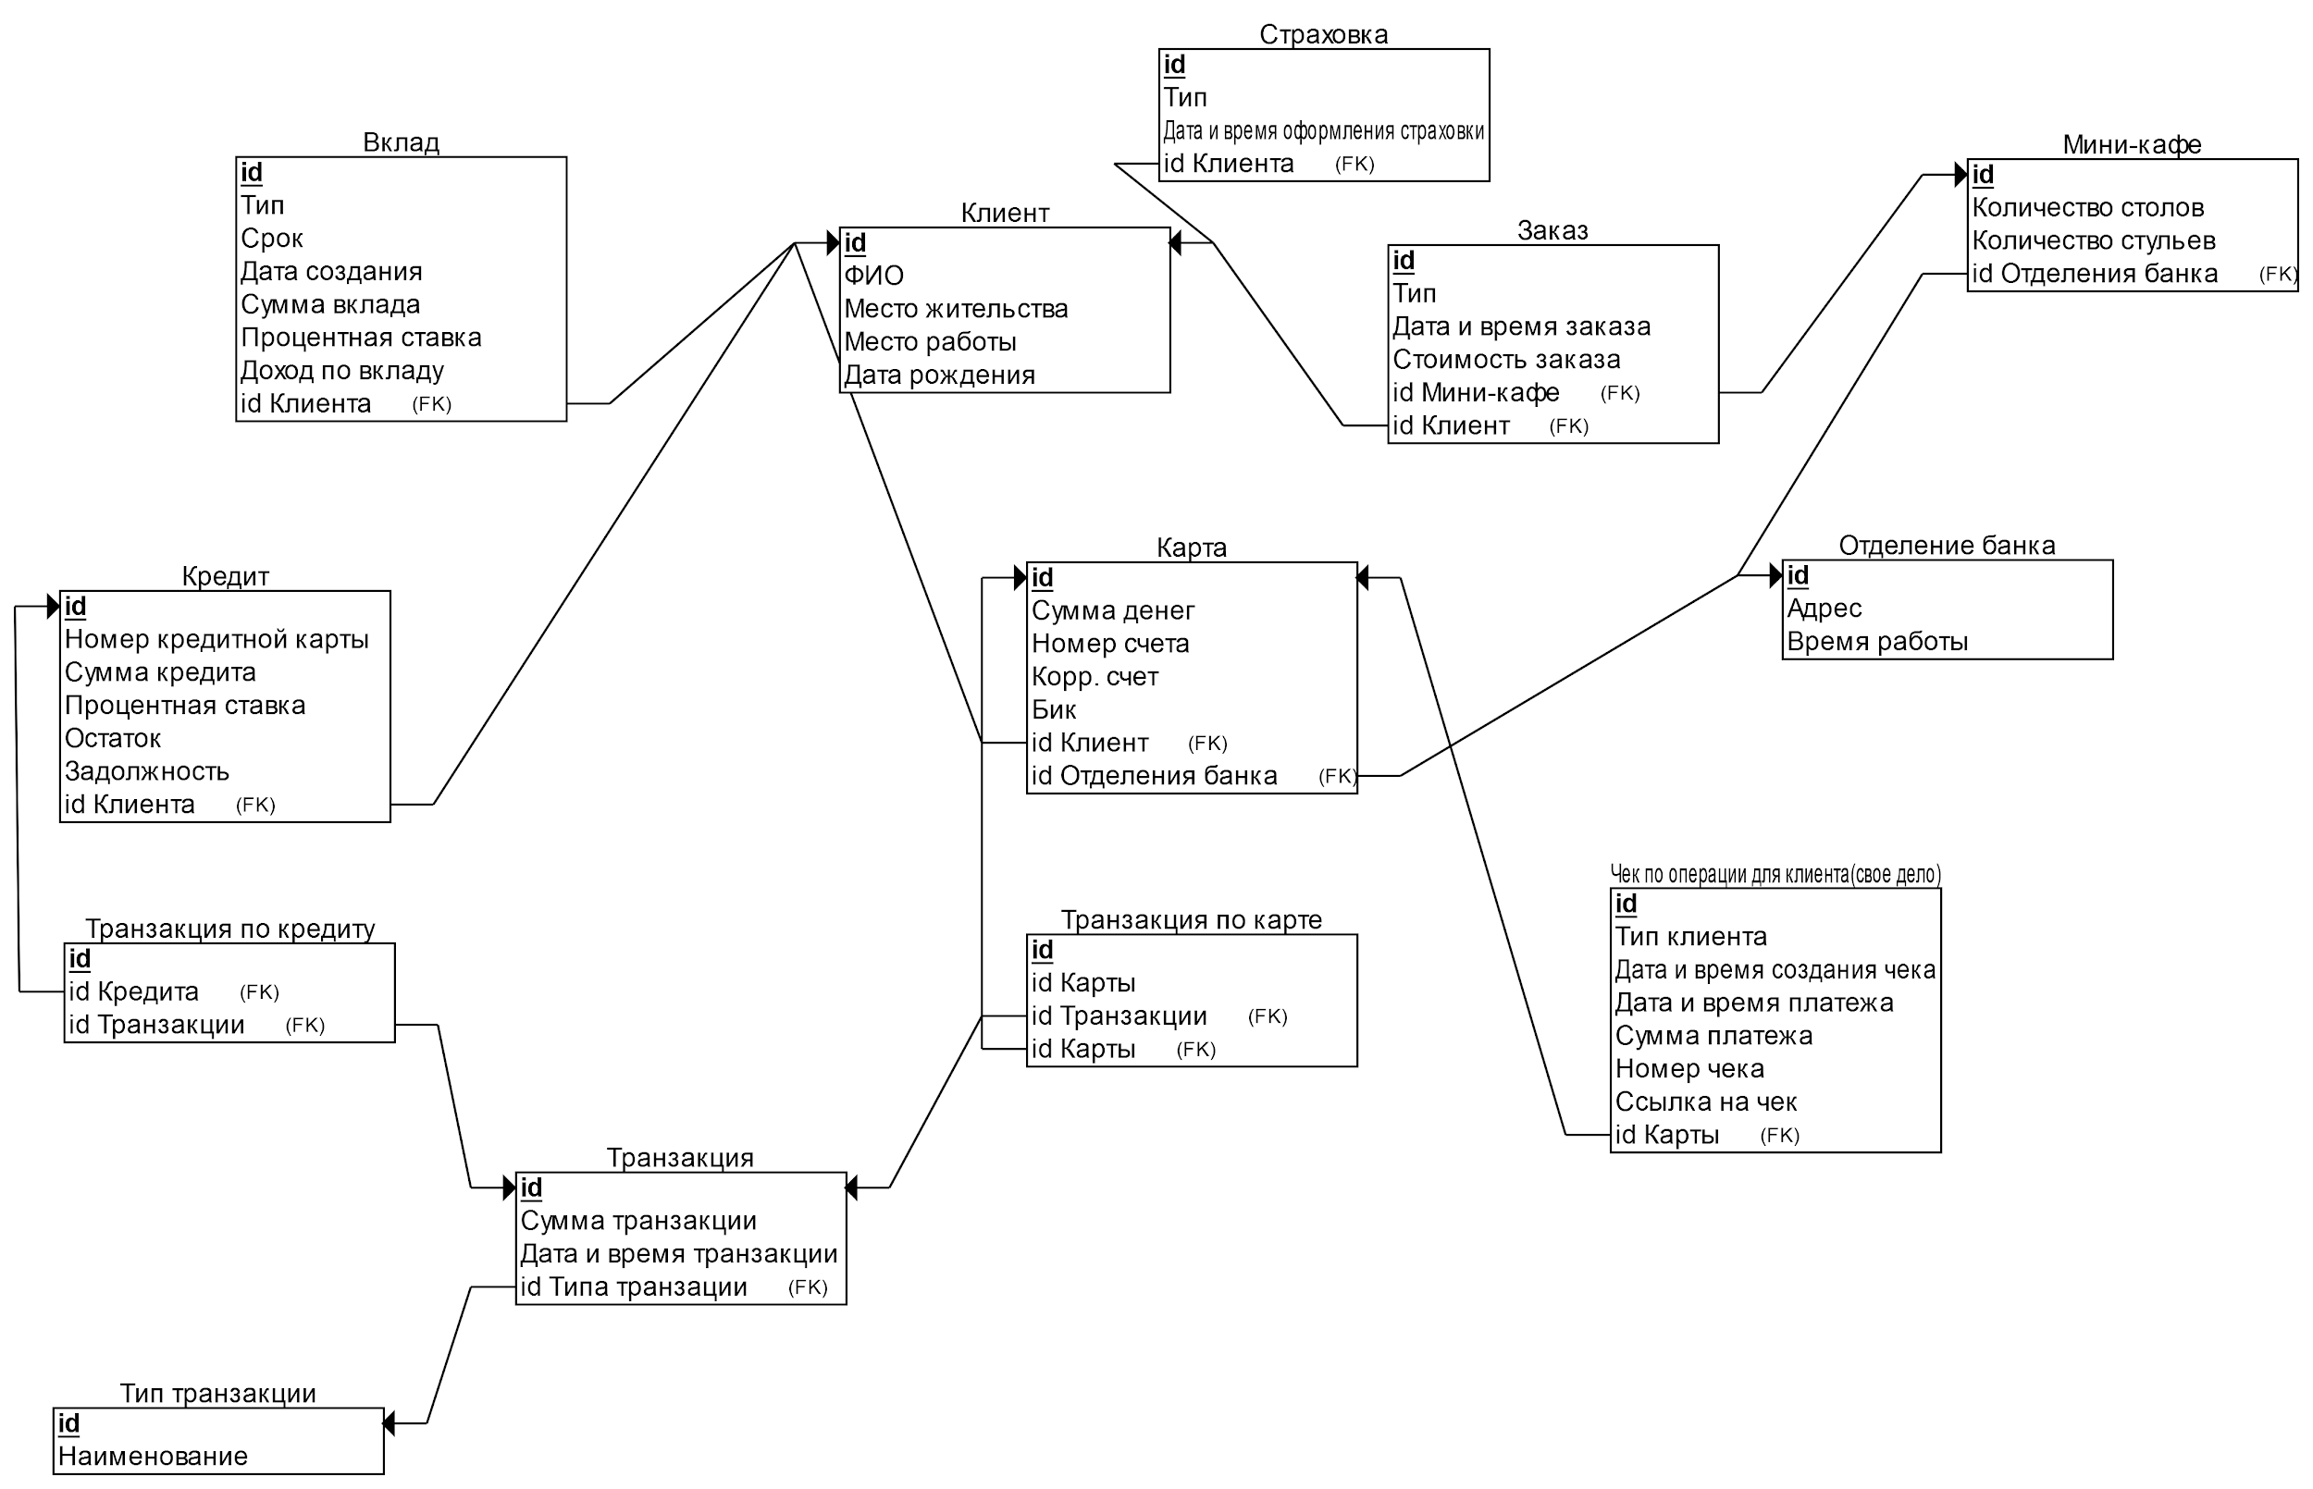

2. Реляционная схема, сгенерированная на основе созданной БД:

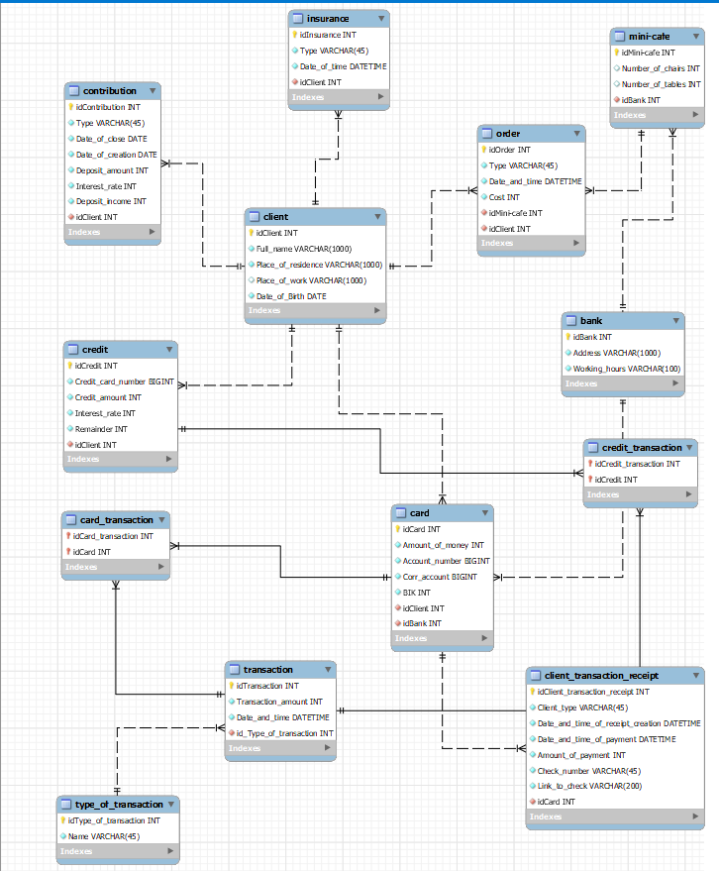

3. Скриншоты наполненных таблиц:

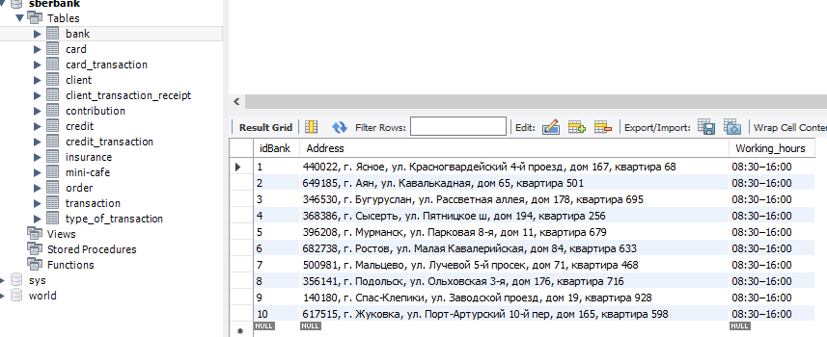

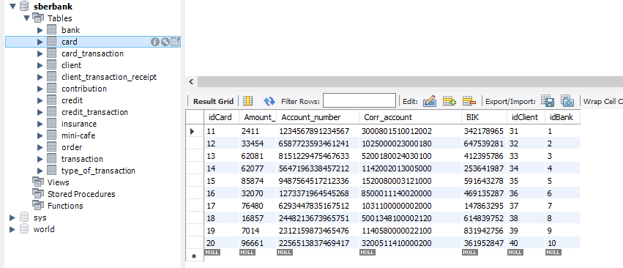

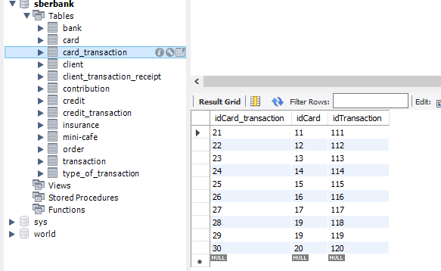

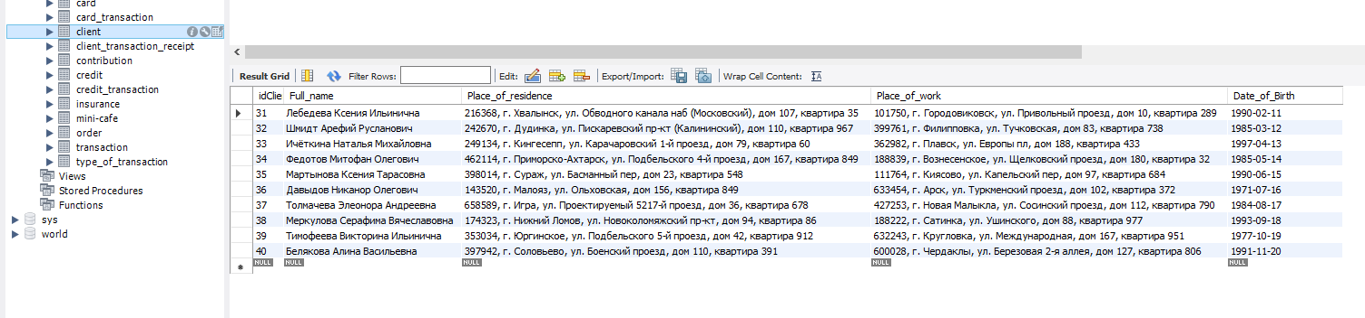

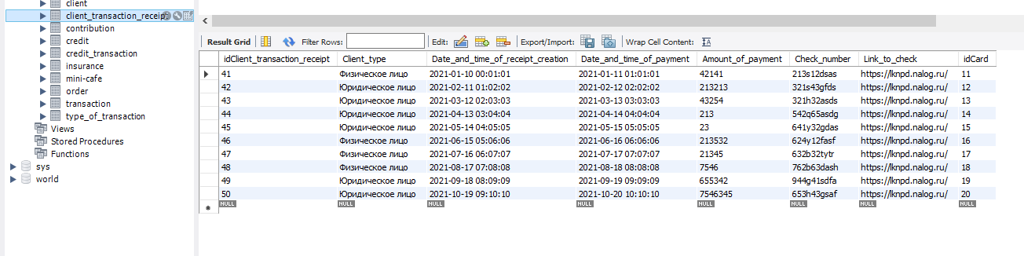

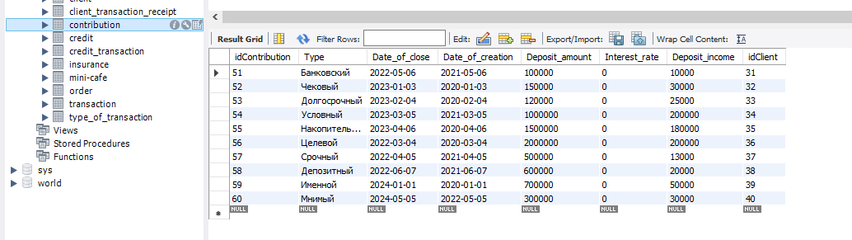

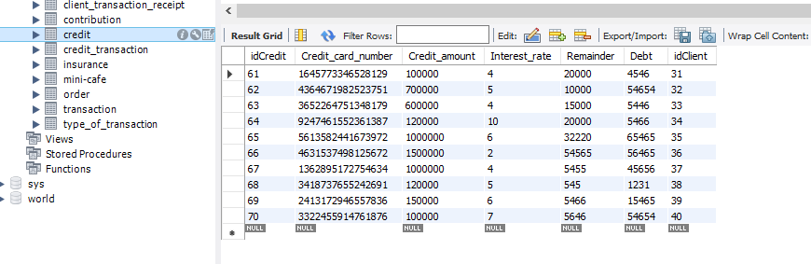

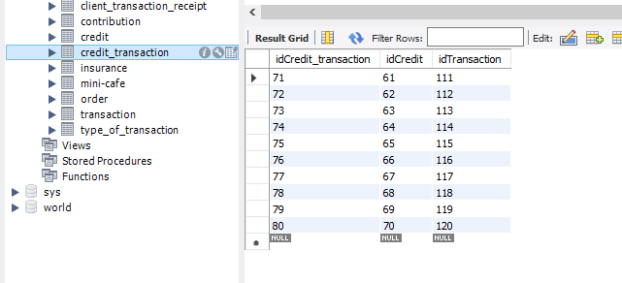

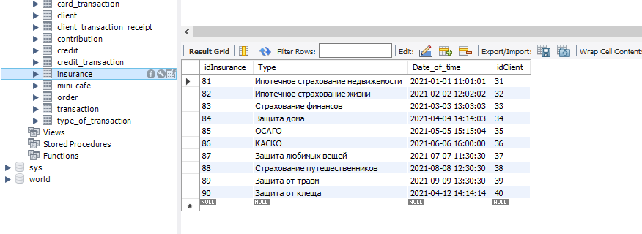

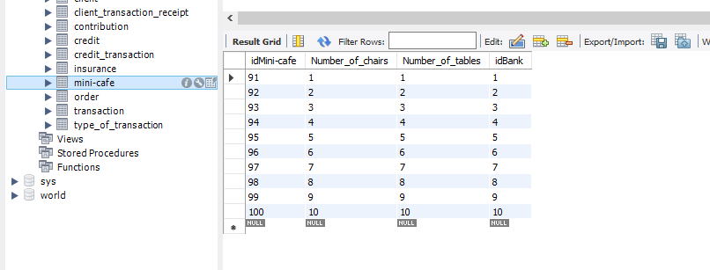

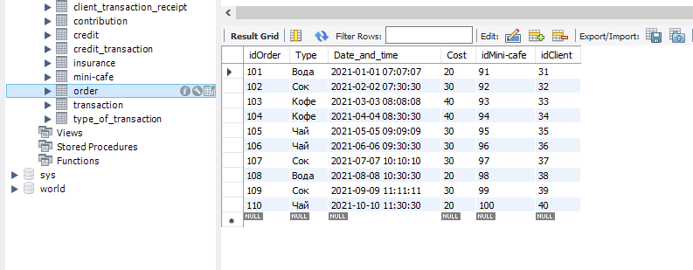

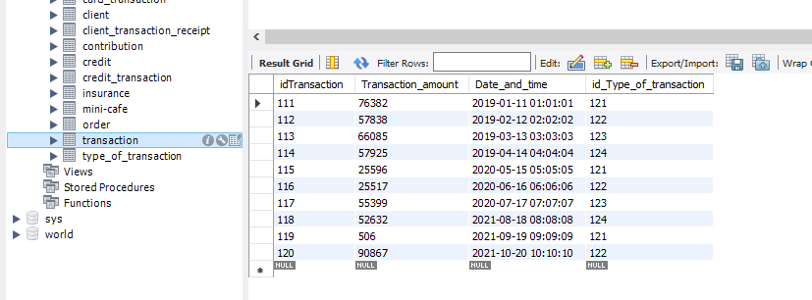

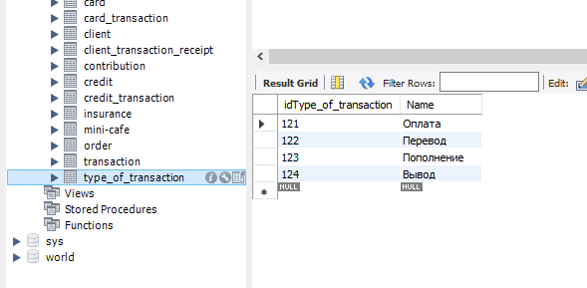

#### Реализация БД одногруппника

Код:

<https://github.com/FR3NK1/bd3/blob/main/lab3.sql>

1. Реляционная схема:

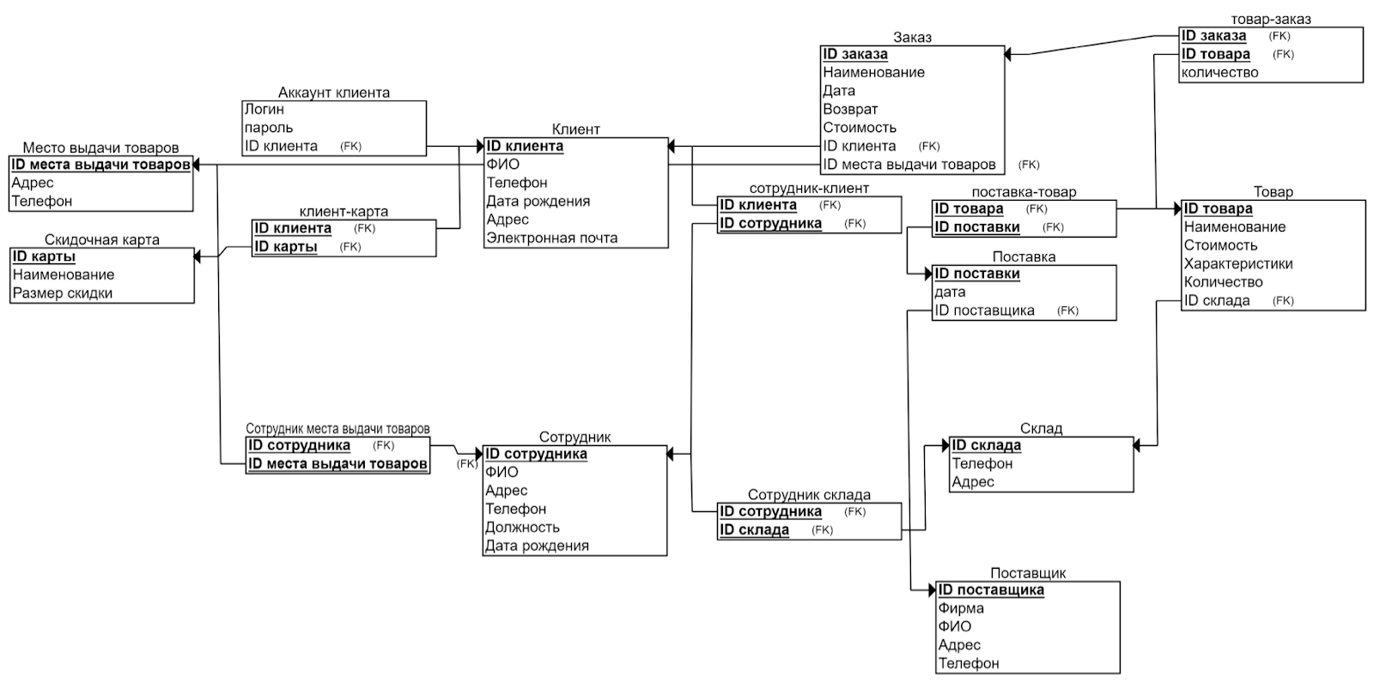

2. Реляционная схема, сгенерированная на основе созданной БД:

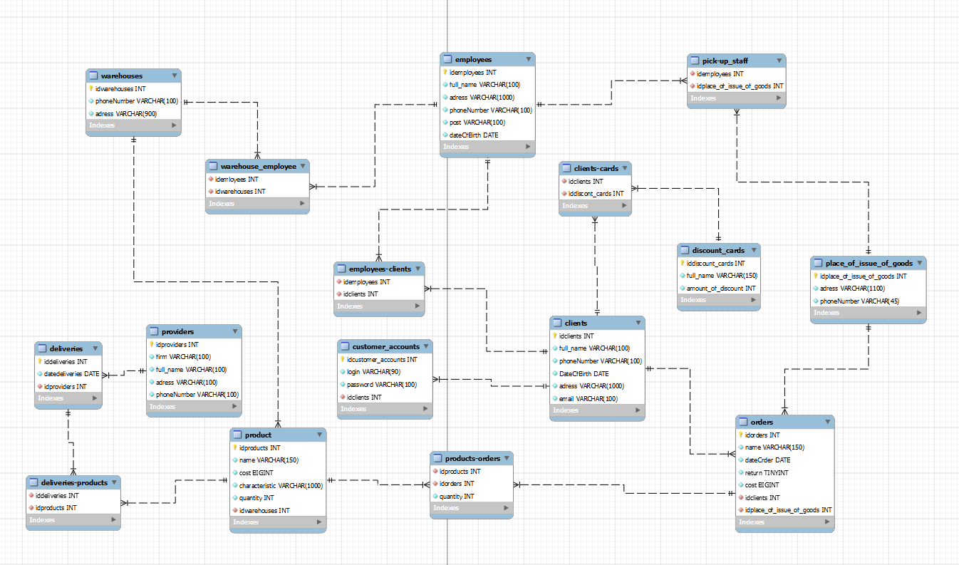

3. Скриншоты таблиц:

